Научное общество учащихся «Эврика»

Муниципальное бюджетное образовательное учреждение

«Школа №130»

Автозаводского района г. Н.Новгорода

**Удивительная сила трения**

Выполнил: Пеньков Алексей

ученик 8 Г класса

Научный руководитель:

Сотскова Е.А.,

учитель физики

Н.Новгород

2021

**СОДЕРЖАНИЕ**

1.Введение……………………………………………………………………………4

1.1. Цель…………………………………………………………………………..4

1.2. Гипотеза……………………………………………………………................4

1.3. Объект исследований……………………………………………………… 4

1.4. Предмет исследований……………………………………………………...5

2. История знакомства человека с силой трения ……………………………….6-8

2.1. Виды трения……………………………………………………………...8-10

3. Первые исследования силы трения…………………………………………11-13

4. Сила трения в нашей жизни…………………………………………………….14

4.1. В технике ..................................................................................................14-15

4.2. В природе……………………………………………………………….15-16

4.3 В живых организмах……………………………………………………….16

5. Мои исследования.……………………………………………………………...17

5.1 Связь с больницей……………………………………………………..17-18

5.2 Связь с литературой……………………………………………………….18

5.3 Социологический опрос……………………………………………….18-19

5.4 Проведение экспериментальных опытов……………………………..19-20

5.4.1 Опыт №1……………………………………………………………...20

5.4.2 Опыт №2……………………………………………………………...21

5.4.3 Опыт №3……………………………………………………………...22

6. Мое изобретение……………………………………………………………….23

6.1 Практическое применение………………………………………………...24

7. Плюсы и минусы силы трения……………………………………………..25-27

8. Заключение…………………………………………………………………..28-29

9. Литература……………………………………………………………………….30

**1.ВВЕДЕНИЕ.**

Трение – явление, сопровождающее нас с детства, буквально на каждом шагу, а потому ставшее таким привычным и незаметным.

Трение даёт нам возможность ходить, сидеть, работать без опасения, что книги и тетради упадут со стола, что стол будет скользить, пока не упрётся в угол, а ручка выскользнет из рук. И в наше время борьба с изнашиванием технических устройств – важнейшая инженерная проблема, успешное решение которой позволило бы сэкономить десятки миллионов тонн стали, цветных металлов, резко сократить выпуск многих машин, запасных частей к ним. Трение может быть полезным и вредным - эту аксиому человек освоил еще на заре цивилизации. Ведь два самых главных изобретения - колесо и добывание огня - связаны именно со стремлением уменьшить и увеличить эффекты трения. В этом и проявляется актуальность исследования

**1.1** **Целью работы** является выяснение роли силы трения в нашей жизни, изучение природы этого явления.

**Поставленная цель наметила следующие задачи:**

* Проследить исторический опыт человечества по использованию и применению этого явления, и узнать значение силы трения в окружающей среде;
* Выяснить природу явления трения, закономерности трения;
* Провести эксперименты, подтверждающие закономерности и зависимости силы трения:

**1.2 Гипотеза-** предположим, что есть какая-то сила, которая имеет большое значение в нашей жизни.

**1.3 Объект исследования** – явление трения в окружающем мире.

**1.4 Предмет исследования**- сила трения.

**2.ИСТОРИЯ ЗНАКОМСТВА ЧЕЛОВЕКА С ТРЕНИЕМ.**

Вспомним, что многие современные и дошедшие до нас первобытных времен способы добычи огня связаны с применением трения. Когда-то чтобы добыть огонь, люди брали острую деревянную палочку, упирали её в деревянный брусок и быстро вращали. При достаточном упорстве через некоторое время в месте трения появлялся дым, начиналось тление и возгорание образовавшихся опилок и подложенного, например, сухого мха.

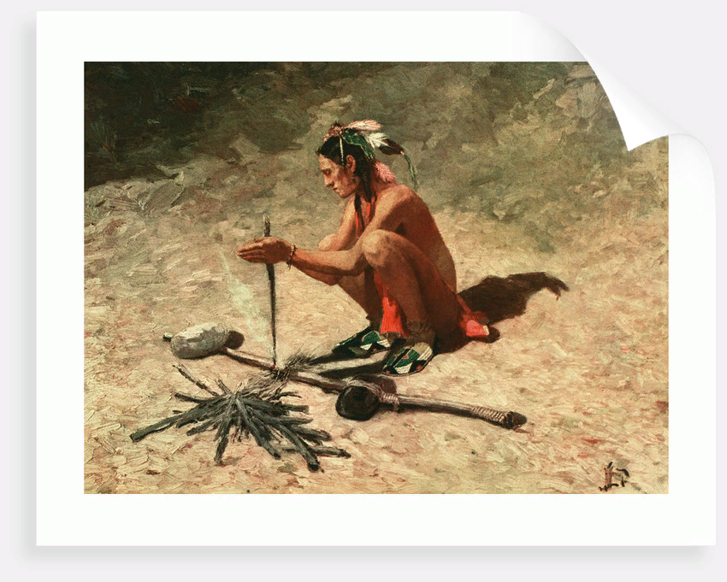Известно несколько достаточно трудоемких способов добывания огня трением дерева о дерево, применявшихся у разных народов мира:

1.Индейцы Северной Америки, чтобы получить огонь, обычно трут две палочки вместе.

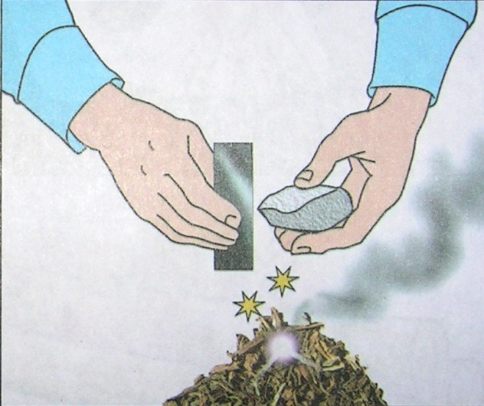2.На Огненной Земле и у эскимосов в традициях высекание огня. Эскимосы ударяют обычным куском кварца о кусок пирита (железного колчедана), который очень распространен в местах, где они живут.

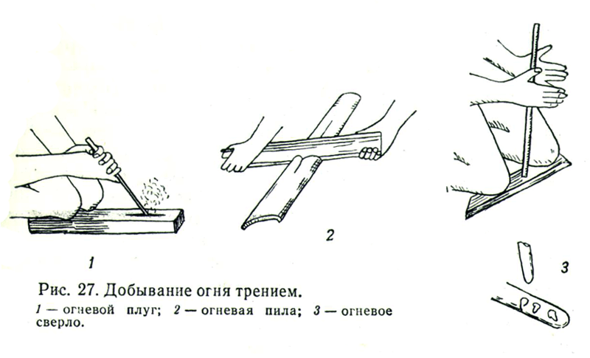3.В Китае и в Индии куском разбитой глиняной посуды ударяют о бамбуковую палочку. Внешняя оболочка бамбука очень твердая и имеет все свойства фитиля.

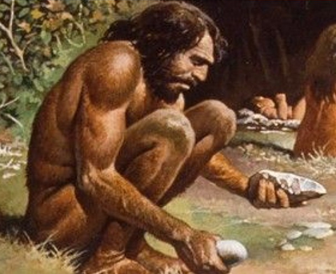4.На Аляске индейцы некоторых племен натирают серой два камня и ударяют один о другой. Когда сера загорается, они бросают горящий камень в сухую траву или другой сухой материал.

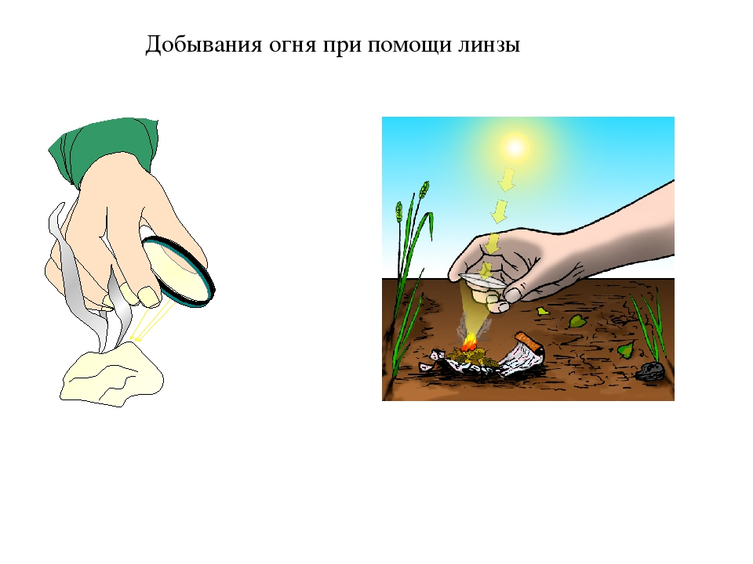5. жители Древней Греции и Древнего Рима добывали огонь особым способом. Они использовали специальные линзы, называемые «сжигающее стекло», чтобы собрать в одну точку солнца.

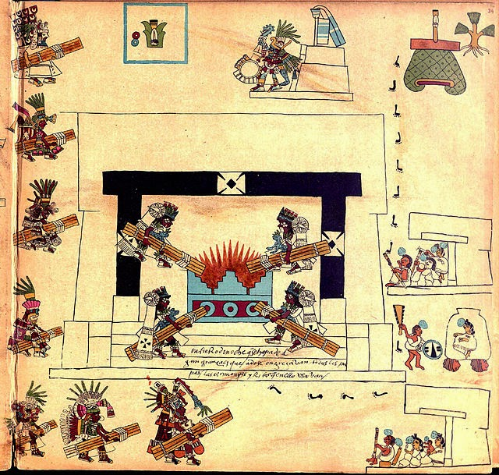6. Кроме того, многие народы в древности поддерживали так называемый «вечный огонь».  Индейские племена Майя и Ацтеки жившие на территории Мексики из поколения в поколение поддерживали постоянно горящий костер.

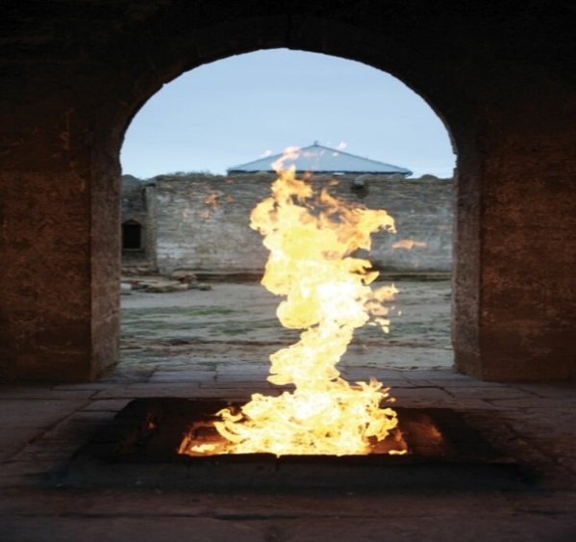А народы Греции, Египта и Древнего Рима хранили вечный огонь в своих храмах.

Другой способ добывание огня - высекание искр, и тоже сопровождается трением! Можно получать огонь, нанося по твердому камню удары каким-нибудь металлическим предметом, например, ножом. Такое устройство по извлечению огня существовало с древних времен и позднее стало называться «огниво». Огниво - это приспособление для получения огня, широко применявшееся до появления спичек.

Таким образом, мы поняли, что еще в древности люди на практике познакомились с силой трения.

**2.1 .ВИДЫ ТРЕНИЯ**

В дальнейшем ученых стал интересовать вопрос о влиянии смазки, и были выделены виды трения: жидкостное, чистое, сухое и граничное.  Рассмотрим виды трения, которые выделяют в настоящее время.

**Трение покоя**.

Значение трения покоя в нашей жизни переоценить невозможно. Для того, чтобы выяснить сущность этого явления, можно провести простой опыт. Положим  брусок на наклонную деревянную доску. При небольшом угле наклона  доски брусок может остаться на месте. От соскальзывания вниз его удерживает трение покоя. Прижмем свою руку к лежащей  на столе тетради и передвинем ее. Тетрадь будет двигаться относительно стола, но покоиться по отношению  нашей ладони. Мы заставили эту тетрадь двигаться опять же с помощью трения покоя тетради  о руку. Благодаря силе трения покоя мы двигаемся по Земле. При ходьбе человек, напрягая мышцы опорной ноги, отталкивается от земли, стараясь сдвинуть подошву назад. Этому препятствует сила трения покоя направленная в обратную сторону – вперёд. Трение покоя  препятствует развязыванию шнурков, удерживает гвозди, вбитые в  доску, и можно привести ещё много примеров действия этой силы. Сила трения покоя может  быть разной. Она растет вместе с  силой, стремящейся сдвинуть тело с  места. Но для любых двух соприкасающихся  тел она имеет некоторое максимальное значение, больше которого быть не может. Приложив к телу силу, превышающую максимальную силу трения покоя, мы сдвинем тело с места, и  оно начнет двигаться. Трение покоя  при этом сменится трением скольжения. **Трение скольжения.**

Почему постепенно останавливается брусок, если его спустить по наклонной плоскости? Почему замедляет свое движение шайба, скользящая по льду? Эти и другие подобные явления происходят вследствие трения скольжения,

направленного всегда в сторону, противоположную направлению движения тела. ***Причины возникновения силы трения:***

1) *шероховатость поверхностей соприкасающихся тел*. Какой бы ни была самая гладкая поверхность, на самом деле всегда имеются микроскопические неровности (выступы, впадины). При скольжении одного тела по поверхности другого эти неровности зацепляются друг за друга и тем самым мешают движению;

2) *межмолекулярное притяжение*, действующее в местах контакта трущихся тел.

Как мы знаем из курса физики, между молекулами вещества на расстояниях,

сравнимыми с размерами молекул, то есть на очень маленьких расстояниях, возникает притяжение. Молекулярное притяжение проявляется в тех случаях, когда поверхности соприкасающихся тел хорошо отполированы. Например, при относительном скольжении двух металлов с очень ровными поверхностями, сила трения оказывается намного сильнее, чем сила трения между брусками дерева друг с другом, когда дальнейшее скольжение становится невозможным. **Трение качения.**

Еще один вид трения возникает, когда одно тело не скользит, а катится по поверхности другого. Трение, которое возникает в месте их контакта, называют трением качения. Когда колесо катится по поверхности дороги, оно несколько вдавливается в полотно дороги, и потому перед ним всё время оказывается небольшой бугорок, который необходимо преодолевать. Именно в этом заключается причина возникновения трения качения: катящемуся колесу постоянно приходится наезжать на появляющийся впереди бугорок. Естественно, чем тверже дорога, тем трение качения меньше. Еще в древности было замечено, что при одинаковых нагрузках сила трения качения значительно меньше силы трения скольжения. Это свойство применяется в домашней обстановке для уменьшения силы трения. Ножки тяжёлых предметов, например, кресел, снабжают роликами. В технике для уменьшения трения в машинах используют подшипники.

***Выводы :***

Итак, при движении одного тела по поверхности другого всегда возникает сила, препятствующая движению. Она всегда приложена к движущемуся телу и направлена в сторону, противоположную его движению. Эта сила называется силой трения.

Различают 3 основных вида трения: *-трение покоя, -трение скольжения, -трение качения*.

Мы хотим выяснить, чем эти виды отличаются друг от друга и что между ними общего. Трение возникает вследствие многих причин. Как было уже сказано, главные из них – две:

* поверхности тел всегда неровны, и зазубрины одной поверхности цепляются за шероховатости другой. Это так называемое *геометрическое* трение.
* -во-вторых, трущиеся тела очень близко соприкасаются друг с другом, и на их движении сказывается взаимодействие молекул. Это *молекулярное*трение. Существует специальная наука, которая занимается изучением трения, она называется трибологией (от греческого слова «трибос» - трение). Трение находит очень широкое применение в природе, технике, быту, науке.

**3.ПЕРВЫЕ ИССЛЕДОВАНИЯ СИЛЫ ТРЕНИЯ.**

Первые исследования трения, о которых мы знаем, были проведены Леонардо да Винчи.

***1500 год.*** Великий итальянский художник, скульптор и ученый проводил странные опыты, чем удивлял своих учеников. Он таскал по полу, то плотно свитую веревку, то ту же веревку во всю длину. Его интересовал ответ на вопрос: зависит ли сила трения скольжения от величины площади соприкасающихся в движении тел? Механики того времени были глубоко убеждены, что чем больше площадь касания, тем больше сила трения. Они рассуждали примерно так: чем больше точек соприкосновения у тел, тем больше сила. Совершенно очевидно, что на большей поверхности будет больше таких точек касания, поэтому сила трения должна зависеть от площади трущихся тел. Леонардо да Винчи усомнился и стал проводить опыты.

И получил потрясающий вывод: сила трения скольжения не зависит от площади соприкасающихся тел. Попутно Леонардо да Винчи исследовал зависимость силы трения от материала, из которого изготовлены тела, от величины нагрузки на эти тела, от скорости скольжения степени гладкости или шероховатости их поверхности.

*Он получил следующие результаты:*

*1. От площади не зависит.*

*2. От материала не зависит.*

*3. От величины нагрузки зависит (пропорционально ей).*

*4. От скорости скольжения не зависит.*

*5. Зависит от шероховатости поверхности.*

***1699 год.*** Французский ученый Амонтон, который подтвердил столь неожиданный вывод Леонардо да Винчи о независимости силы трения от площади соприкасающихся тел. Но в то же время он считал, что сила трения скольжения зависит от скорости, а с тем, что сила трения зависит от шероховатостей поверхностей, не соглашался.

***1748 год.*** Действительный член Российской Академии наук Леонард Эйлер, опубликовал свои ответы на пять вопросов о трении. На первые три - такие же, как и предыдущих, но в четвертом он согласился с Амонтоном, а в пятом - с Леонардо да Винчи.

***1779 год.***В связи с внедрением машин и механизмов в производство назрела острая необходимость в более глубоком изучении законов трения. Выдающийся французский физик Кулон занялся решением задачи о трении и посвятил этому два года.  В результате Кулон согласился с выводами Леонардо да Винчи.

Общая сила трения в какой-то малой степени все же зависит от размеров поверхности трущихся тел, прямо пропорциональна силе нормального давления, зависит от материала соприкасающихся тел, зависит от скорости скольжения и от степени гладкости трущихся поверхностей.

В дальнейшем ученых стал интересовать вопрос о влиянии смазки, и были выделены *виды трения: жидкостное, чистое, сухое и граничное.*

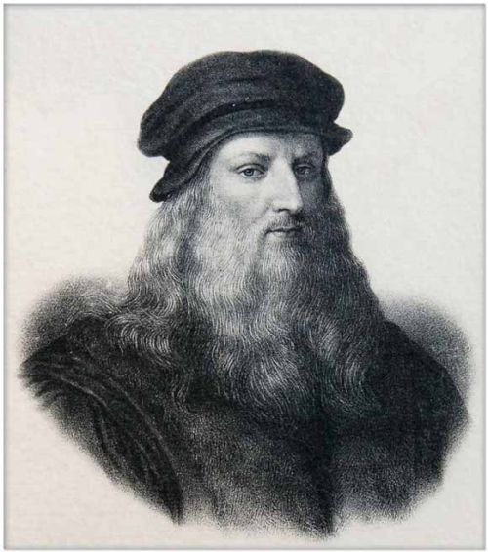

*Леонардо Да Винчи (1452-1519)*

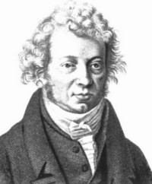 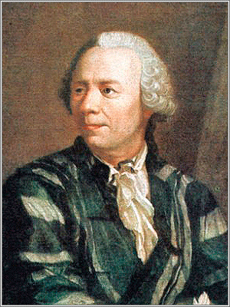 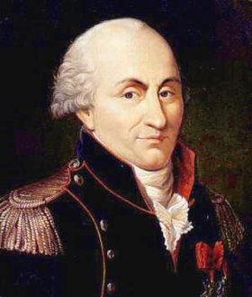

*Амонтон (1663-1705) Леонард Эйлер (1707-1783) Кулон (1736-1806)*

**4.СИЛА ТРЕНИЯ В НАШЕЙ ЖИЗНИ.**

Роль силы трения в быту сводится к тому, что мы можем ходить и ездить, что предметы не выскальзывают у нас из рук, что полки и картины висят на стенах, а не падают, даже одежду мы носим благодаря трению, которое удерживает волокна в составе нитей, а нити в структуре тканей. Но трение может играть и отрицательную роль. Именно из-за него нагреваются и изнашиваются движущиеся части различных механизм.

**4.1. В ТЕХНИКЕ**

Пробовали ли вы ездить на автомобиле в гололед?

Удовольствие не из приятных. Так же, впрочем, как и быть пешеходом в такую же пору года.

Когда дорога покрыта коркой льда, мы говорим: плохое сцепление. Что это означает? Это означает, что трение между колесами и дорогой очень маленькое. И если это полезно в случае перемещения грузов волоком, например, на санках, то очень вредно в ситуации, когда необходимо резко затормозить или сменить направление движения. Роль силы трения в жизни человека огромна, этого нельзя отрицать.

И наша задача сводится к тому, чтобы максимально эффективно использовать силу трения в быту и в технике для облегчения жизни.

Способ уменьшить трение является применение шариковых и роликовых подшипников. Внутреннее кольцо подшипника одевается на вал какого-либо механизма, а наружное кольцо закрепляют в корпусе машины или станка. И когда вал начинает вращаться, то он не скользит, а катится на шариках или роликах между кольцами подшипника. А мы знаем, что сила трения качения значительно меньше трения скольжения. Поэтому вращающиеся части изнашиваются гораздо медленнее. Применяют также воздушную подушку, уменьшение площади соприкасающихся тел, а также шлифовку. Например, чтобы уменьшить силу трения между льдом и коньками, коньки точат, делая поверхность соприкосновения меньше, а лед шлифуют, делая его максимально гладким. Так же уменьшают трение при резке чего-либо в быту и на производстве, затачивая ножи как можно острее. Роль силы трения в технике не всегда отрицательна, как могло показаться. Ведь, например, когда мы заменяем силу трения скольжения трением качения, чтобы уменьшить взаимодействие трущихся поверхностей, то следует помнить, что если бы трение отсутствовало совсем, то колеса или шарики в подшипниках просто-напросто прокручивались бы, не приводя тело в движение.

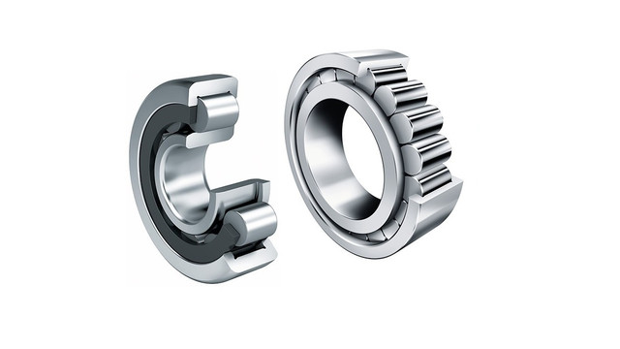Роликовые подшипники.

\

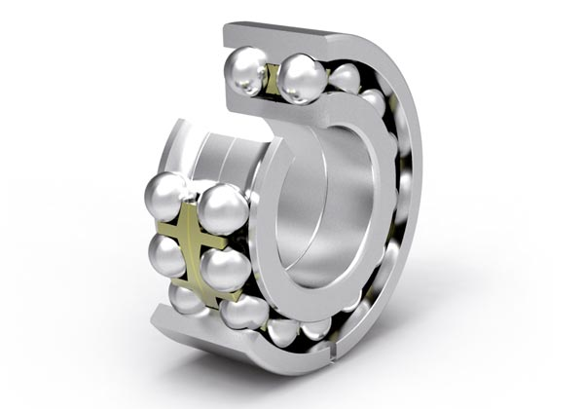

Шариковый подшипник.

**4.2 В ПРИРОДЕ**

Пример – это шероховатые лапки насекомых для улучшения сцепления с поверхностью, или, наоборот, это гладкие тела рыб, покрытые слизью для уменьшения трения о воду. В природе животные и растения давно научились приспосабливаться и использовать силу трения себе во благо. То же необходимо делать и человеку, дабы обеспечить себе комфортное существование на планете Земля. Мы можем ходить по земле. Белки прыгают по веткам деревьев. Ленивец висит на ветке. Птичка может присесть на ветку. Вода точит камень. Образование планет и комет. Идет дождь, и вода стекает в низину, хотя камень лежит и не скатывается в низину (у воды сила трения меньше, чем у камня). Огромные валуны лежат на краях скал и не падают вниз - их держит сила трения.

**4.3.В ЖИВЫХ ОРГАНИЗМАХ**

Известно, что жидкости, применяют для уменьшения трения (масло, деготь и др.), всегда обладают значительной вязкостью. Также и в живом организме: жидкости, служащие для уменьшения трения, в то же время очень вязкие. Кровь, например, - жидкость, более вязкая, чем вода. При движении по сосудистой системе она испытывает сопротивление, обусловленное внутренним трение и трением о поверхности сосудов. Чем сосуды тоньше, тем больше трение и тем больше падает давление крови. Малое трение в суставах объясняется их гладкой поверхностью, смазкой их синовиальной жидкостью. Роль смазки при проглатывании пищи играет слюна. Трение мышц или сухожилий о кость уменьшается благодаря выделению специальной жидкости сумками, в которых они расположены. Значительное трение существенно для рабочих поверхностей органов движения. Необходимым условием перемещения является надежное «сцепление» между движущимся телом и «опорой». У многих растений и животных имеются различные органы, служащие для хватания (усики растений, хобот слона, цепкие хвосты и др.) Все они имеют форму, удобную для навивания, и шероховатую поверхность для увеличения коэффициента трения. Изменение сопротивления при движении в разных направлениях наблюдается и у многих водоплавающих. Например, плавательные перепонки на лапках уток или гусей используются подобно веслам. Скорость многие рыбы могут развивать благодаря обтекаемой форме.

**5.МОИ ИССЛЕДОВАНИЯ**

Всем нам приходилось кататься зимой с горки на санках или лыжах. Как весело спуститься с крутого склона! Но почему же, съехавши с горы, мы не продолжаем двигаться, а останавливаемся? Что же мешает нам двигаться все дальше и дальше? Родители сказали, что это сила трения. Чтобы в этом убедиться в этом, я решил провести ряд исследований.

**5.1. СВЯЗЬ С БОЛЬНИЦЕЙ**

Трение играет в нашей жизни и положительную роль, отсутствие трения опасно для нас, особенно в зимний период, период гололёдов. Падающие люди получают черепно-мозговые, скелетные травмы, ушибы, растяжения. Особенно тяжелыми травматологи считают переломы шейки бедра. Врачи призывают пожилых людей быть особенно внимательными и по возможности не выходить на улицу в гололед. Всем рекомендуется носить удобную обувь и одежду, в случае травмы не заниматься самолечением, а обращаться в больницу. Для уменьшения пострадавших от гололёда дороги посыпают песком или солью.

Мне хотелось найти статистику по травмам за прошлую зиму 2019-2020 года, которые вызваны гололёдом, посмотреть, как дело обстоит в Нижегородской области.

СВЕДЕНИЯ О ПОСТРАДАВШИХ ЛЮДЯХ:

Более 7,4 тысяч жителей Нижегородской области получили травмы из-за падения на льду в период с 1 ноября 2019 года по 28 февраля 2020 года.

Среди лидеров по количеству подобных происшествий как всегда оказался Нижний Новгород — там, поскользнувшись, получили травмы более 3,3 тысяч человек, из которых 310 — дети. Госпитализация большинству пострадавших не понадобилась — в больницы положили только 178 человек, включая 24 несовершеннолетних.

В районах и городских округах региона жертвами льда стали чуть более четырех тысяч человек, среди которых 435 — дети. Лечение в стационаре потребовалось 350 взрослым и 68 детям. Обошлось без смертельных случаев.

**5.2. СВЯЗЬ С ЛИТЕРАТУРОЙ.**

Трение – явление, сопровождающее нас с детства, буквально на каждом шагу, а потому ставшее таким привычным и незаметным. Во многих литературных произведениях говорится о силе трения. Пример пословиц, поговорок, сказок, в которых проявляется сила трения покоя, качения, скольжения: - Не будет снега, не будет и следа. - Тяжело против воды плыть. - Терпенье и труд всё перетрут. - От того и телега запела, что давно дёгтя не ела. Сказки: «Колобок» – трение качения («Колобок полежал, полежал, взял да и покатился – с окна на лавку, с лавки на пол, по полу к двери, прыг через порог – да в сени и покатился…»); «Курочка Ряба» – трение качения («Мышка бежала, хвостиком вильнула, яичко покатилось, упало и разбилось); «Репка» – трение покоя; «Медвежья горка» – трение скольжения и другие.

**5.3. СОЦИОЛОГИЧЕСКИЙ ОПРОС.**

Мы провели небольшой социологический опрос группы жителей,

которым задавались следующие вопросы:

1) Знаете ли вы что-нибудь о силе трения?

2) Как Вы относитесь к гололёду, скользким тротуарам и дорогам?

3) Знаете ли вы зачем зимой посыпают песком и солью дороги?

4) Получали ли вы различные травмы и ушибы из-за гололёда?

В опросе участвовали люди разных возрастов (40 человек: 23 подростков, 17 взрослых)

Первый вопрос:

На первый вопрос 17 подростков ответили, что хорошо знакомы с силой трения, а остальные 6, что имеют представление, но имеют плохие знания о ней.

Все взрослые ответили, что хорошо знакомы с силой трения и могут рассказать много интересной информации о ней.

Второй вопрос:

На второй вопрос 14 подростков ответило, что негативно относятся к гололёду, но остальные 9 подростков ответили, что им нравиться гололёд, потому что можно покататься.

Взрослые ответили, что негативно относятся к гололёду, потому что уже понимают, в чём заключается опасность этого явления.

Третий вопрос:

На третий вопрос только 4 подростка ответило, что не знают зачем дороги зимой посыпают песком, остальные знают, с какой целью это делают.

Все взрослые ответили, что знают, зачем это делают.

Четвертый вопрос:

На этот вопрос 8 человек ответило, что получали ушибы из-за гололёда, травму только 1, остальные 14 еще не имели несчастных случаев из-за гололёда.

11 взрослых имели несчастные случаи в результате, которых получали травмы или ушибы, но остальные 6 не имели.

**5.4. ПРОВЕДЕНИЕ ЭКСЕРИМЕНТАЛЬНЫХ ОПЫТОВ.**

Целью моих опытов является – выяснение зависимость силы трения от следующих факторов: от нагрузки; от площади соприкосновения трущихся поверхностей; от трущихся материалов.

Для моих опытов мы используем одну из видов сил трения- трение скольжение, и на ее примере рассмотрим, как сила трения зависит от нагрузки; от трущихся материалов; от площади соприкосновения трущихся поверхностей.

Чтобы измерить силу трения скольжения, брусок необходимо тянуть динамометром прямолинейно и равномерно.

**5.4.1. Опыт №1. Зависимость силы трения от нагрузок.**

Для начала определим вес бруска. Подвесив его за динамометр, мы нашли вес бруска P=1,2 Н

Зная, что Р=mg и g=10 м/c², получили mбруска=P/g=1,2/10=0,12 кг

Определяем общий вес тела (силу нормального давления по формуле):

P=N= (m1+m2) * g

1. P=N= (0.12+0.1) * 10= 2,2Н

2. P=N= (0.12+0.2) *10= 3.2Н

3.P=N= (0.12+0.3) *10= 4.2Н

Провели измерения силы трения.

Таблица результатов:

|  |  |  |  |  |
| --- | --- | --- | --- | --- |
| № опыта | Масса бруска m1, кг | Масса груза m2, кг | Общий вес тела  Р=N=(m1=m2) * g, Н | Сила трения Fтр, Н |
| 1 | 0.07 | 0.1 | 2.2 | 0,9 |
| 2 | 0.2 | 3.2 | 1.1 |
| 3 | 0.3 | 4.2 | 1.3 |

**Вывод:** из опыта видим, что с увеличением нагрузки на брусок, сила трения скольжения тоже увеличивается, значит, что сила трения зависит от нагрузки.

**5.4.2**. **Опыт №2 . Зависимость силы трения от трущихся материалов.**

1.Сначала кладём брусок, зацепленный за динамометр, на исследуемую поверхность:

-дерево по дереву (гладкая поверхность)

-дерево по дереву (неровная поверхность)

-дерево по стеклу

2. Перемещаем брусок с помощью динамометра равномерно вдоль исследуемой поверхности.

3. Измерить силу трения на разных поверхностях.

4. Используя формулу F= μ*N рассчитать коэффициент трения скольжения. Учитывать, что вес тела по модулю равен нормальной силе давления P=N.

|  |  |  |  |
| --- | --- | --- | --- |
| Поверхность | Вес тела, Р, Н | Сила трения, F, Н | Коэффициент трения |
| 1.Дерево по дереву (гладкая поверхность) | 4,2 | 1.3 | 0.31 |
| 2.Дерево по дереву (неровная поверхность) | 4.2 | 1,5 | 0.36 |
| 3.Дерево по стеклу | 4.2 | 1.1 | 0.26 |

**Вывод:** мы выяснили, что сила трения зависит от рода трущихся материалов, т.е. чем больше неровностей, шероховатостей на трущихся поверхностях, тем чаще происходит их зацепление, сопровождающееся деформацией поверхностей и увеличением силы трения.

**5.4.3 Опыт №3 . Зависимость силы трения от площади соприкосновения трущихся поверхностей.**

Оборудование: динамометр, набор грузов, деревянный брусок.

|  |  |
| --- | --- |
| Площадь бруска S, см2 | Сила трения F, H |
| 28 | 1.3 |
| 40 | 1,3 |

Вывод: на опыте мы выяснили, что сила трения не зависит от площади соприкосновения трущихся поверхностей, т.е. при разных размерах сила трения одинаковая.

Общий вывод: в ходе проведения опытов мы выяснили от каких факторов зависит сила трения, а от каких нет: от трущихся материалов зависит, от нагрузок зависит; от площади соприкосновения трущихся поверхностей не зависит.

**6. МОЕ ИЗОБРЕТЕНИЕ – «ЛЕДОСТУПЫ» СВОИМИ РУКАМИ.**

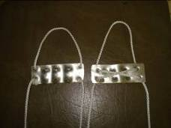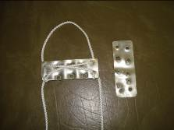 Зимой часто бывает гололедица, которая опасна как для автомобилей, так и для людей. Необходимо обезопасить себя от переломов и травм: нужно принять меры, чтобы обувь не скользила в этот период. Есть много домашних и магазинных способов, позволяющих при минимуме затрат облегчить передвижение и защититься от падений на льду. Я предлагаю «ледоступы», сделанные своими руками.

Они состоят из железной пластины размером 8 см на 4 см и прочной верёвки. По периметру пластины я сделал дырки дюбелем, по углам просверлил четыре отверстия и вставил верёвку, чтобы в передней части получилась петля. Эта петля будет надеваться на носик ботинка. Концы верёвки просунул в два других отверстия и завязал вокруг ботинка. «Ледоступы» готовы. Они действительно работают, помогают при ходьбе по скользкой дороге.

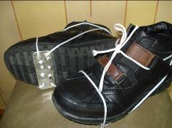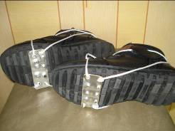

# **6.1. ПРАКТИЧЕСКИЕ РЕКОМЕНДАЦИИ.**

Практическая значимость моей работы состоит в том, что она может быть использована:

* жителями нашей области для безопасного передвижения по скользкой дороге во время гололедицы;
* школьниками для повышения образовательного уровня, для подготовки к экзаменам;
* учителями физики для объяснения материала на уроках в 7 классе.

**7. ПЛЮСЫ И МИНУСЫ ТРЕНИЯ**

У этого природного явления есть много плюсов, которые делают нашу жизнь такой, какая она есть. Причем список этих плюсов достаточно внушительный:

* **Мы можем ходить**. Если бы силы трения не существовало, то сложно представить, как бы мы перемещались. Наша стопа бы просто не могла бы сцепиться с землей, чтобы оттолкнуть тело в нужном направлении.
* **Мы можем стоять**. Да-да, без силы трения мы не смогли бы ходить, но и стоять на месте тоже, любое дуновение ветерка могло бы «сдуть» нас куда угодно.
* **Мы можем носить в руках предметы**. Все, что мы берем в руки не выскальзывает не только потому, что мы крепко держим предмет, а в основном благодаря силе трения.
* **Движение с помощью транспорта**. Шины автомобилей могут отталкиваться от асфальта и двигать машину только благодаря силе трения. Поезд едет за счет сцепления с рельсами. Самокат, велосипед, ролики и другой транспорт с колесами был бы немыслим без силы трения.
* **Борьба с гололедом**. По льду ходить затруднительно, а вот по льду, присыпанному песком – другое дело. Благодаря увеличению силы трения, мы можем перемещаться в пространстве даже зимой, когда дороги покрыты льдом.
* **Существование предметов**. Все предметы соединены не только благодаря силе трения, но она играет очень важную роль. Даже нитки держат нашу одежду благодаря тому, что в физике есть такое явление.
* **Предметы могут тормозить**. Яркий пример пользы этого явления — аварийные съезды. Во многих горных местностях есть специальные съезды на дорогах на случай, если у машины откажут тормоза. Достаточно поехать в гору некоторое время, тогда в дело вступит сила трения, и машина затормозит самостоятельно.
* **Предметы могут стоять**. Представьте себе мир, где предметы могут только скользить и кататься. Наверно, это было бы чем-то похоже на космос и состояние невесомости. И попытка просто поставить на стол предмет оканчивалась бы провалом, мало того, что он выскальзывает из рук, так даже если бы это и удалось победить, то все равно, при попытке поставить стакан на стол, он бы просто скользил и падал.
* **Фрикционные механизмы**. Их действие основывается как раз таки на силе трения. В отличие от зубчатых механизмов, фрикционные сцепляются за счет силы трения. И хотя они не так надежны, их применяют в областях, где важна бесшумность работы, например при изготовлении магнитофонов, проигрыва­телей, спидометров. Хотя нередко их можно встретить в различных станках, где важность имеют, прежде всего, точность регулирования.
* **Защита Земли от комет и метеоритов**. За счет силы трения они сгорают еще до того, как успевают приблизиться к земле.

Но даже у такой масштабной и важной природной силы есть свои минусы, который немножко осложняют нам жизнь. Но их не так уж и много:

* **Движение тяжелых предметов**. Чем меньше сила трения, тем легче сдвинуть предмет. Только вот в обычной жизни сила трения стандартная, что усложняет нам жизнь, когда нужно передвинуть какой-нибудь тяжелый предмет.
* **Предметы электризуются из-за силы трения**. Конечно, в электризации предметов есть плюсы, но согласитесь, когда одежда бьется током и прилипает к телу, приятного в этом мало. Да и волосы, прилипающие к лицу и трещащие, когда пытаешься их пригладить.
* **Затрудняет работу различных механизмов** за счет снижения коэффициента полезности действия. Для того чтобы увеличить КПД, приходится использовать различные вещества, которые помогают снизить силу трения.
* **Механизмы изнашиваются**. Да и не только механизмы: подошва ваших любимых кед стирается, каменные ступеньки становятся скользкими, веревки перетираются, на носках появляются дырки – все это результат работы силы трения.
* **Невозможность создания вечного двигателя**. Вечный двигатель – безумная мечта миллионов ученых за все время существования науки. Но недостижимая, потому что сила трения рано или поздно заставляет механизм остановиться.
* **Механизмы перегреваются**. За счет силы трения возникает лишняя энергия, которая становится теплом, а затем нагревает элементы механизма. В некоторых случаях это может даже привести к возгоранию.
* **Спортивная скорость**. Чтобы достигать высоких результатов, спортсмену необходимо напрячься, чтобы преодолеть силу трения. Многим спортсменам даже приходится брить свое тело, чтобы сделать кожу максимально гладкой. Как они утверждают, это помогает им снизить сопротивление воздуху, уменьшить силу трения и двигаться максимально быстро.

**ВЫВОД**: Как можно увидеть, эта физическая сила - одна из важнейших вещей, которые существуют на нашей планете. Без этой физической величины наш мир был бы совершенно непохожим на тот, который мы знаем. Да, несомненно, были бы какие то мелкие плюсы, но минусов было бы намного больше, ведь в природе, ничего не бывает просто так. Все придумано и подсчитывается определенным законам, которые создают для нас тот мир, который мы привыкли видеть.

**8.ЗАКЛЮЧЕНИЕ**

При выполнении работы я получил много интересной информации, которую редко можно встретить в школьных программах. Я расширил свои знания о силе трения и хочу поделиться ей со своими знакомыми и родными. Но всё-таки много чего можно узнать об этой силе, но и при таких знаниях, я понял, что она играет огромную роль в человечестве и без неё мы не смогли бы достичь огромных успехов во многих сферах жизни людей. Поэтому я и назвал эту тему «Удивительная сила трения».

Анализ полученных литературных и экспериментальных данных позволяет заключить, что:

**1.** Сила трения – это сила, возникающая при движении одного тела по поверхности другого, приложенная к движущемуся телу и направленная в сторону, противоположную движению.

**2.** Сила трения имеет электромагнитную природу.

**3.** Существует внешнее и внутреннее трение. Внешнее трение подразделяют на трение покоя (статическое) и кинематическое трение (трение скольжения и трение качения).

**4.** При движении тела внутри жидкости или газа на него со стороны жидкости или газа действуют силы, направленные навстречу движению, называемые сопротивлением среды.

**5.** В жизни человека, природе и технике трение имеет большое значение. В одних случаях трение может быть полезным и его стараются увеличить, в других случаях трение может быть вредным и тогда его стремятся уменьшить. Для увеличения силы трения: используются специальные материалы, увеличение нагрузки; для уменьшения силы трения используется шлифовка трущихся поверхностей, применение смазки, замена трения скольжения трением качения, уменьшение нагрузки, придание обтекаемой формы движущемуся телу.

**6.** Чем больше сила давления, тем больше величина силы трения скольжения, следовательно, сила трения скольжения прямо пропорциональна силе давления.

**7.**Чем меньше шероховатостей имеют поверхности, тем меньшая сила трения скольжения, возникает между ними и тем меньше коэффициент трения скольжения.

**8.** Величина силы трения не зависит от того, большая или меньшая площади поверхностей соприкасаются между собой. Таким образом, величина силы трения скольжения прямо пропорциональна силе давления, зависит от рода соприкасающихся поверхностей (качества обработки поверхностей),не зависит от площади соприкасающихся поверхностей.

**9.ЛИТЕРАТУРА:**

*1.Перышкин А.В. Физика 7 класс. – М.: Дрофа, 2013.*

*2.* *5 Богданов К. Ю. Журнал Физика* ***Синтез наук – оружие познания XXI века***

*3.* *Ф. Рабиза. Простые опыты. – М., «Детская литература», 2002*

*Интернет Ресурсы:*

*2* https://www.nnov.kp.ru/daily/27065.5/4137920/

3 https://news.rambler.ru/incidents/45396078-bolee-110-nizhegorodtsev-poluchili-travmy-iz-za-gololeda/

4 Википедия-Сила Трения-https://ru.wikipedia.org/wiki/%D0%A2%D1%80%D0%B5%D0%BD%D0%B8%D0%B5

*6.http://class-fizika.narod.ru/7_tren.htm*